PRESSEHEFT
MELODYS BABY

Ein Film von Bernard Bellefroid
Kinostart: 14. Mai 2015

Verleih:  MFA+ FilmDistribution  Christian Meinke  Bismarckplatz 9  93047 Regensburg  Tel. 0941/5862462  info@mfa-film.de  Pressematerial unter: http://www.mfa-film.de/pressebereich/ | Pressekontakt:  ana radica ! Presse Organisation  Herzog-Wilhelm-Str. 27  D-80331 München  Tel 49-89-23 66 120  Fax 49-89-23 66 12 20  kontakt@ana-radica-presse.com
SYNOPSIS
Die junge Melody bekommt ein Baby. Aber es ist nicht ihr Baby: Sie stellt sich der reichen Geschäftsfrau Emily, die sich sehnlichst ein Kind wünscht, als Leihmutter zur Verfügung. Es ist ein einfacher Deal: Für Melody ist es die Chance sich ein Startkapital für ihren Friseursalon zu verdienen, für Emily ist es die letzte Chance auf ein Kind. Doch je mehr Melodys Bauch sichtbar wird, umso größer wird die Unsicherheit „ihr“ Baby aufzugeben und umso mehr fürchtet Emily um „ihr“ Kind. Was als einfaches Geschäft begann, führt immer mehr zu einer intensiven Auseinandersetzung zwischen den beiden unterschiedlichen, ungewöhnlichen Frauen mit einem überraschenden Ende.
„Ein stark gespieltes zwei Personen-Stück.” (Variety)

PRESSENOTIZ
MELODYS BABY ist der zweite Spielfilm von Regisseur Bernard Bellefroid, der 2006 mit seinem schockierenden Dokumentarfilm GACACA – TÄTIGE BUßE NACH DEM VÖLKERMORD IN RUANDA (2006) erstmals international für Aufmerksamkeit sorgte. In den Hauptrollen zu sehen sind die belgische Nachwuchsdarstellerin Lucie Debay (BEVOR DER WINTER KOMMT) als Melody sowie die Australierin Rachael Blake (SLEEPING BEAUTY, ENTGLEIST, LANTANA) in der Rolle der Emily. Für ihr intensives Zusammenspiel in MELODYS BABY wurden beide Schauspielerinnen im vergangenen Jahr auf dem 38. World Film Festival in Montreal gemeinsam mit dem Preis für die beste Darstellerin ausgezeichnet.

Technische Daten:
Laufzeit: 94 Min.
Fassung: DtF – digital
Produktionsjahr & Produktionsland: Belgien / Luxemburg / Frankreich 2014
FSK: Ab 12 Jahren frei gegeben
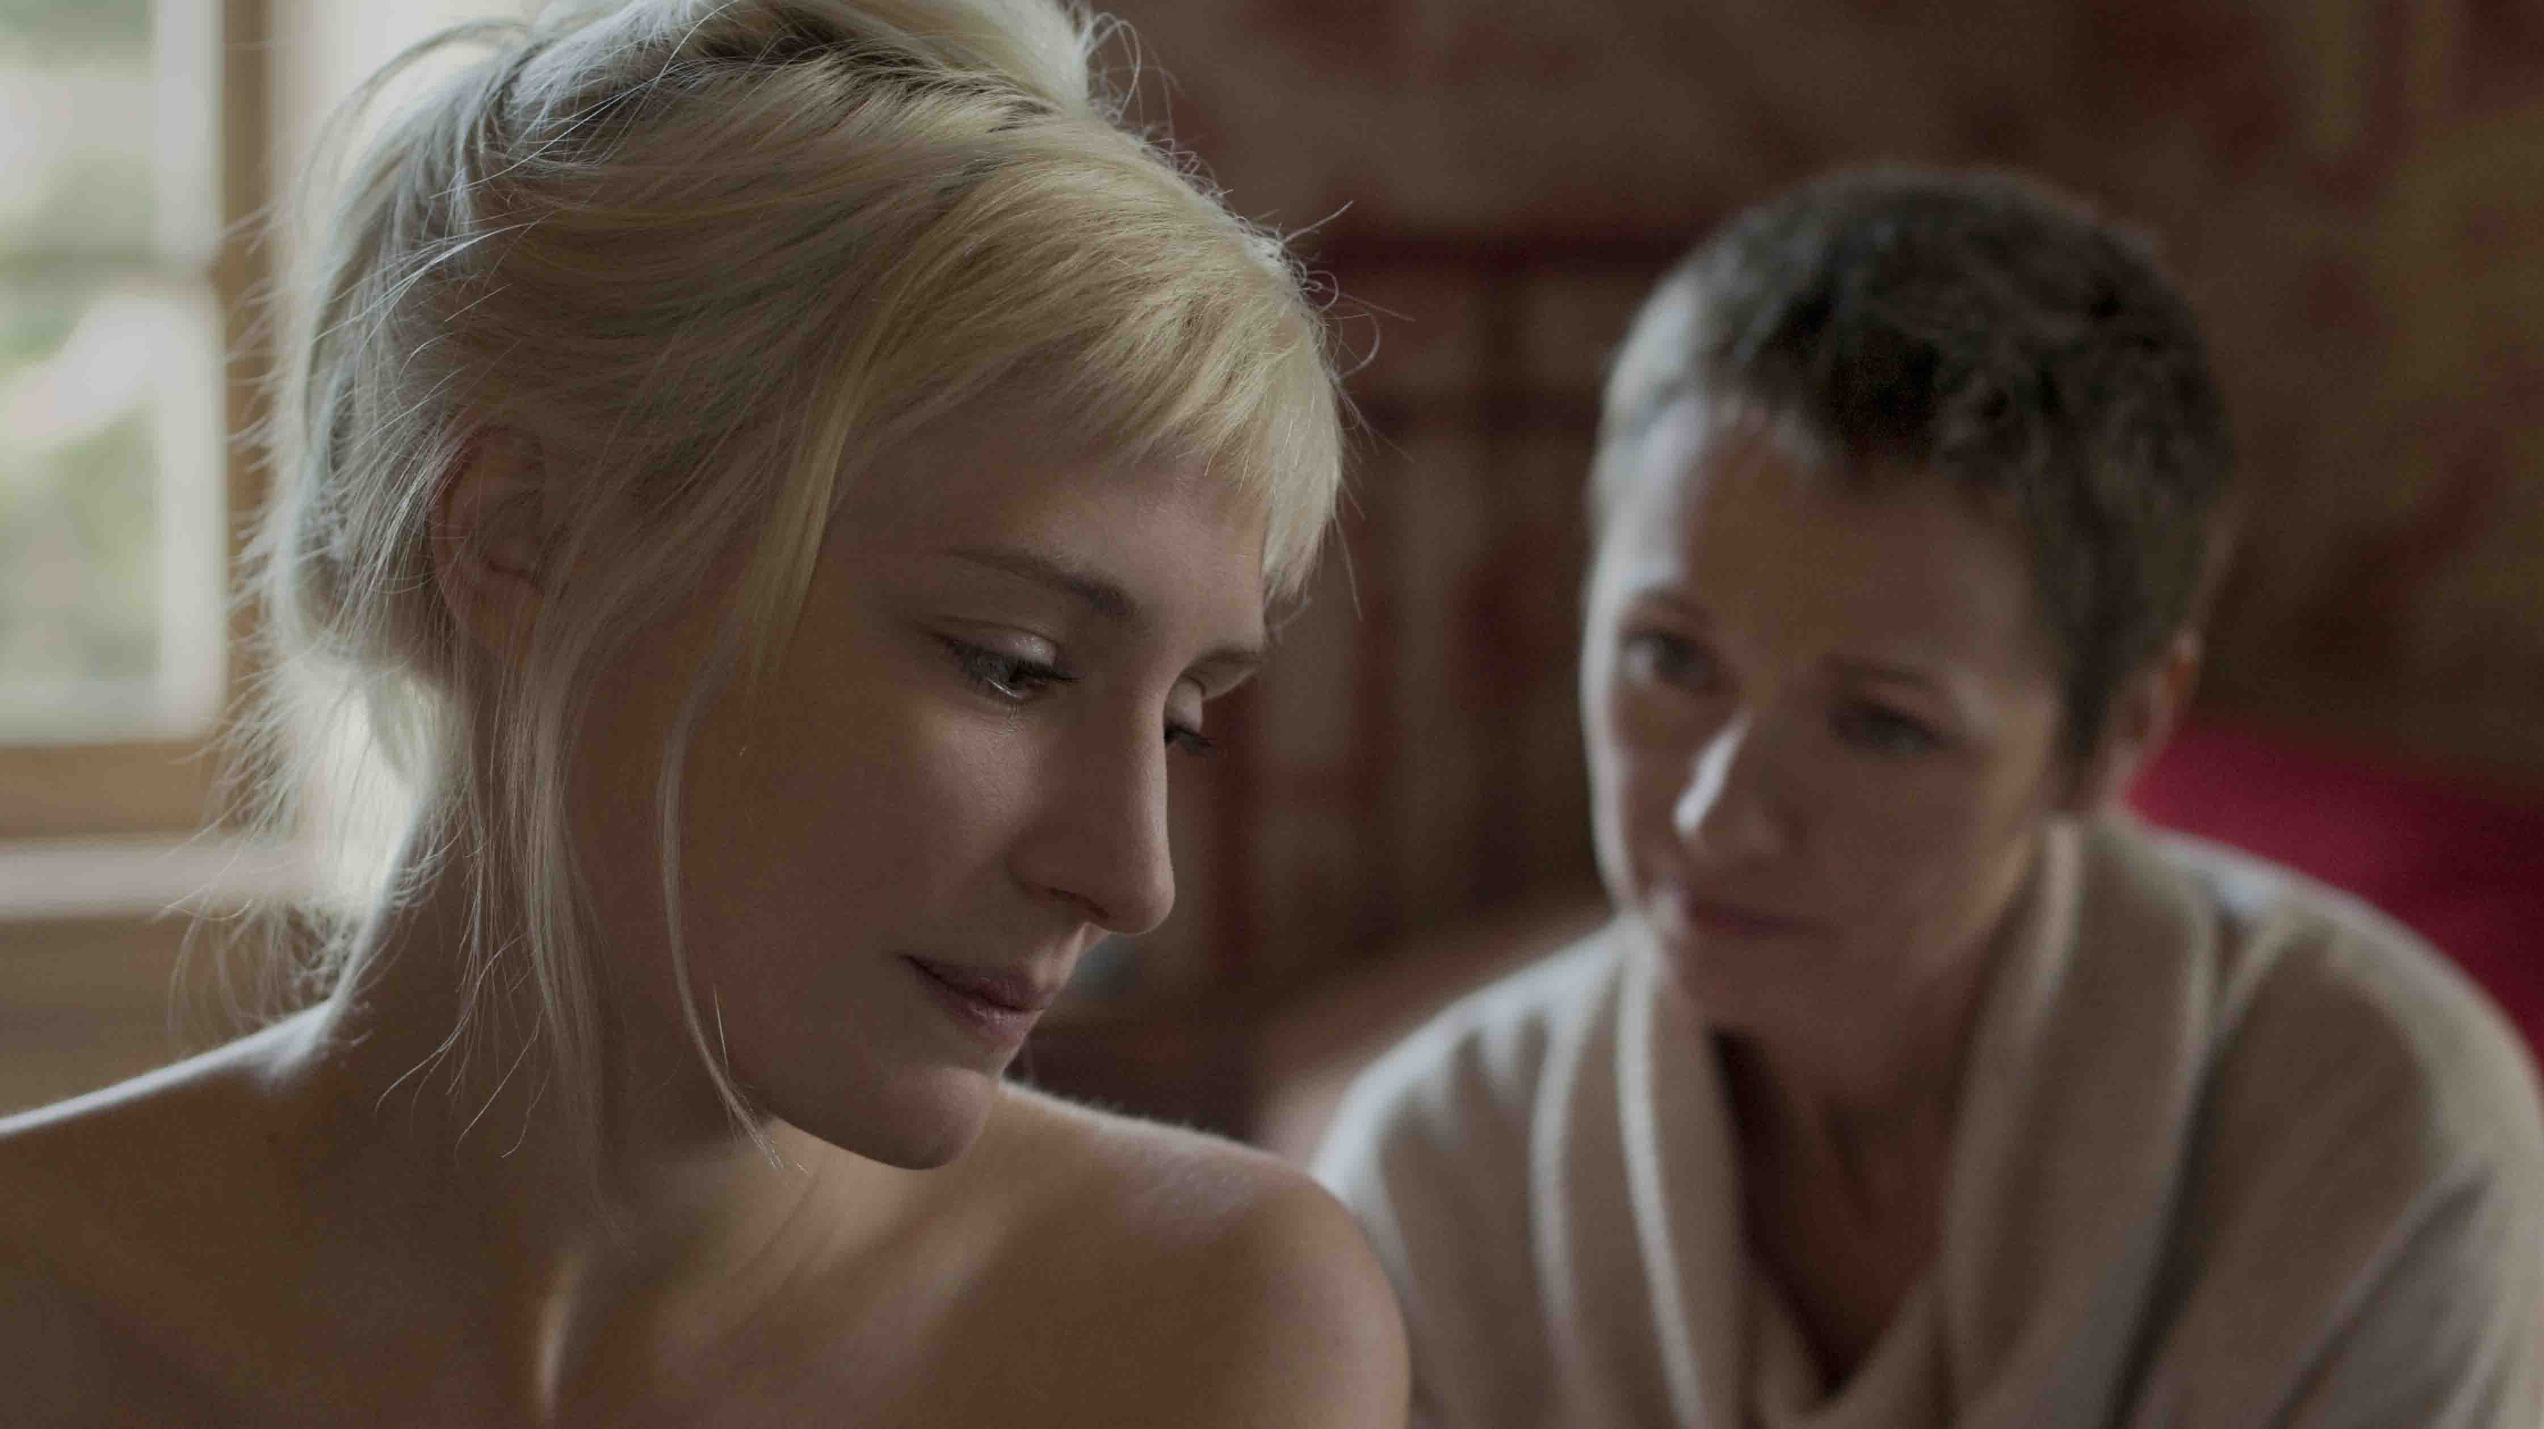

Cast
EMILY Rachael Blake
MELODY Lucie Debay
GARY Don Gallagher

Crew
Regisseur Bernard Bellefroid
Drehbuch Bernard Bellefroid und Carine Zimmerlin,
in Zusammenarbeit mit Anne-Luise Trividic und Marcel Beaulieu
Kamera David Williamson
Ton Carine Zimmerlin
Szenenbild Régine Constant
Kostüme Catherine Marchand
Schnitt Jean-Luc Simon
Musik Frédéric Vercheval

Interview mit dem Regisseur Bernard Bellefroid
In Ihrem ersten Spielfilm, LA RÉGATE (THE BOAT RACE), ging es um Gewalt in der Familie: Ein Teenager wird von seinem Vater misshandelt. Loten Sie in MELODYS BABY, ihrem zweiten Spielfilm, die Eltern-Kind-Bindung weiter aus?
Bernard Bellefroid:
Ob man LA RÉGATE (THE BOAT RACE), oder meine Dokumentarfilme GACACA – TÄTIGE BUßE NACH DEM VÖLKERMORD IN RUANDA und WHY CAN’T WE SEE EACH OTHER OUTSIDE WHEN THE WEATHER IS NICE – betrachtet, sie befassen sich alle mit der Beziehung zwischen Eltern und ihren Kindern, und sie reflektieren eine gewisse Spannung zwischen dieser Bindung und anderen Beziehungen, die sich unabhängig davon entwickelt haben. Meine Arbeit handelt gewissermaßen von Adoption im breiteren Sinne. Außerdem fand ich es schon immer erstaunlich, dass ein Kind auch als Objekt angesehen werden kann, wie ein Ding. In eben diesem Zusammenhang wollte ich der Eltern-Kind-Bindung weiter auf den Grund gehen.

„Eure Kinder sind nicht eure Kinder (…) Sie kommen durch euch, aber nicht von euch (…) und obwohl sie mit Euch sind, gehören sie euch nicht.“ Drückt dieses Gedicht aus, worum es in MELODYS BABY geht?
Ich beziehe mich eher auf Emmanuel Lévinas, einen Philosophen, dessen Gedanken über die Verantwortung für andere Menschen mich sehr inspirierten. Natürlich sind wir verantwortlich – aber nicht unbedingt für ein Kind. Es ist ein merkwürdiges Paradox: Einerseits wird unser Kind aus unserem Fleisch und Blut geboren, und doch ist es ein anderes Wesen, das niemandem gehört. Bin ich – so gesehen – für das Kind verantwortlich? Ich bin dafür verantwortlich, ihm beim Heranwachsen zu helfen, es in die Lage zu versetzen, sich selbst weiter zu entwickeln, aber auf keinen Fall „besitze“ ich es. Der Film geht dieses Thema an, indem er weitere Fragen dazu stellt, ohne jedoch fertige Antworten zu liefern.

Leihmutterschaft war bisher kein typisches Filmthema. Es wirft moralische und ethische Fragen auf, die zwangsläufig zu Kontroversen führen. Welche Position nehmen Sie in dieser Debatte ein?
Ich beschäftige mich mit diesem Thema nun schon seit drei Jahren, und je mehr ich mich damit befasse, desto weniger verstehe ich! Wenn wir uns einen Mordfall nicht erklären können, befragen wir den Mörder und die mutmaßlichen Zeugen, wir untersuchen die angebliche Tatwaffe und rekonstruieren die Ereignisse, die zum Verbrechen führten. So ähnlich gestalte ich auch meine Filme: Wenn ich etwas nicht verstehe, schreibe ich eine Geschichte, erfinde Charaktere und schaffe eine lebensechte Rekonstruktion… Der Knackpunkt ist die Frage, ob Leihmutterschaft eher einem Aussetzen des Kindes ähnelt, oder ob sie ethisch motiviert sein kann. Ich bin mir nicht mal sicher, ob MELODYS BABY ein Film über Leihmütter ist. Oberflächlich gesehen könnte man das schon sagen, aber wenn man tiefer schürft, ist MELODYS BABY – wie auch LA RÉGATE (THE BOAT RACE) – ein Film über die Eltern-Kind-Bindung, Adoption und zwei einsame Frauen, die allmählich eine Mutter-Tochter-Beziehung zueinander aufbauen. Das ist das eigentliche Thema des Films.

Ein anderes umstrittenes Thema in Frankreich und in anderen Ländern ist die anonyme Geburt. Im Film erfahren wir, dass Melody unter solchen Umständen zur Welt kam und sie ihre Mutter nie kennen lernte. Glauben Sie, dass Melodys persönliche Entwicklung als werdende Mutter ohne diese Herkunft anders verlaufen wäre?
Jede Geschichte ist eine Ausnahme. In unserem Fall ist es halt so, dass die Protagonistin geboren wurde, ohne jemals die Identität ihrer Mutter zu erfahren, und jetzt ist sie selbst schwanger. Ich denke, die Gegenüberstellung von Leihmutterschaft und anonymer Geburt ist interessant. Letzteres halte ich für einen schlimmen Gewaltakt. Haben wir das Recht, dem Kind den Zugang zu seiner Herkunft zu versperren? Wie kann ein Mensch, der nichts über seine Herkunft weiß, zu sich selbst finden? Und wie können wir die Ungerechtigkeit hinnehmen, die jenen Frauen widerfährt, die anonym gebären müssen? Auf diese Weise ausgesetzte Kinder landen immer in einer Familie. Damit sind wir wieder bei der Frage, ob die Eltern-Kind-Bindung genetisch oder emotional bedingt ist. Die entscheidende Frage ist, ob das Wissen über seine Wurzeln für die Entwicklung eines Menschen unerlässlich ist, oder ob die emotionalen und sozialen Beziehungen, die er selbst aufbaut, der Schlüssel zu seinem Wohlbefinden sind.

Sie sind frankophoner Belgier. Warum haben Sie die Geschichte in England spielen lassen?
Ich wollte zwei Imperien gegenüber stellen: Einerseits England, wo Leihmutterschaft unter strikten Bedingungen erlaubt ist, und andererseits Frankreich, wo Frauen anonym gebären dürfen.

Melody und Emily erscheinen in ihren Beziehungen mit anderen sehr stark, und wegen ihrer jeweiligen Vergangenheit zugleich sehr zerbrechlich. Zunächst ist das Verhältnis kühl und distanziert, doch überraschenderweise entwickelt sich die Partnerschaft von Auftraggeberin und Leihmutter mit der Zeit zu einer sehr berührenden Beziehung…
Beide Frauen sind emotional stark gepanzert, sie lassen nichts an sich herankommen. Melody will sich frei schwimmen und entschließt sich, das Kind einer anderen Person auszutragen, um ihren Friseursalon finanzieren zu können. „Es ist besser, als arm zu sein“, sagt sie sich trotzig. Sie verkörpert einen Menschen des angehenden 21. Jahrhunderts, eine junge Frau im krisengeschüttelten Europa. Emily möchte um jeden Preis ein Kind, komme, was da wolle. Sie hat schon alles nur Erdenkliche versucht, aber sie kann nicht mehr schwanger werden. Beide entscheiden sich für eine Leihmutterschaft. Es ist eine drastische Lösung, über die ich nicht urteilen möchte, die aber an der Sparpolitik, der Entwicklung Europas und der Rolle junger Menschen in der Gesellschaft Zweifel aufkommen lässt. Anfangs geht es im Film nur um ein gegenseitig einvernehmliches Abkommen zwischen zwei Erwachsenen. Doch durch ihren Kontakt mit Melody erkennt Emily, dass es nicht einfach ist, ein Kind auszutragen und es dann einer anderen Person zu überlassen. Schließlich finden beide in der Anderen genau das, was sie selbst nie hatten. Gemeinsam mit dem Kameramann und dem Szenenbildner beschloss ich, dass Melody eine Figur ist, die vor allem draußen lebt, während Emily sich immer in ihrem Haus aufhält, abgeschnitten von der Außenwelt, wie in einer Art Gefängnis. Erst im letzten Teil des Films kommt es zum symbolischen Aufeinandertreffen beider Welten.

Wenn LA RÉGATE (THE BOAT RACE) ein „Männerfilm“ ist – ein Sohn, sein Vater und sein Ruder-Coach – dann liegt in diesem Film die Betonung eindeutig auf Frauen und Mutterschaft. Wie war Ihre Herangehensweise als Mann an die doch sehr weiblichen und intimen Fragen des Kinderwunsches und besonders der Schwangerschaft im Drehbuch und der Darstellung?
Youssef Chahine sagt, man solle Filme für Frauen drehen, denn sie seien es, die entscheiden, was man im Kino anschaut. Nach LA RÉGATE (THE BOAT RACE) habe ich also diesen Rat befolgt.
Spaß beiseite, natürlich habe ich nie ein Kind geboren, aber muss man Afrikaner sein, um über Afrika zu sprechen? Filmemacher und Geschichtenerzähler müssen sich mit Themen auseinandersetzen, die mit ihrem Alltagsleben kaum etwas zu tun haben. Auch war ich nicht der einzige Drehbuchautor. Neben Marcel Beaulieus, arbeitete ich mit meiner Koautorin, Carine Zimmerlin, der Beraterin Anne-Louise Trividic und den beiden Schauspielerinnen. Alle diese Frauen haben das Drehbuch auf ihre Art beeinflusst.

Die Darstellerin von Melody, Lucie Debay, die in MELODYS BABY ihr Debüt gibt, ist eine Offenbarung. Wie haben Sie sie getroffen und vor den Dreharbeiten mit ihr gearbeitet?
Im Filmgeschäft ist sie relativ neu, aber in Belgien ist sie eine bekannte Theaterschauspielerin. Ich hatte das Glück sie zu treffen und es hat gleich „Klick“ gemacht. Sie beherrscht die Figur mit ihrer Stärke, ihrer Ausdauer und ihrem Großmut. Ihr Gesichtsausdruck ist entwaffnend, kaum gespielt. Ein Antlitz ohne Falsch.

Die australische Schauspielerin Rachael Blake stand in dem höchstumstrittenen Film SLEEPING BEAUTY vor der Kamera. Warum wurde sie für die Rolle der Emily ausgewählt, der Mutter und Auftraggeberin?
Wir arbeiteten mit Kahleen Crawford, die vor allem durch ihr Castings für Ken Loach bekannt ist. Sie machte einige Vorschläge, u.a. auch Rachael Blake, der wir dann auch das Drehbuch schickten. Zwei Tage später antwortete sie in bescheidener und rührender Art.
Ich meine, sie spielt Emily mit erstaunlichem Feingefühl, auf des Messers Schneide, könnte man sagen. Ihre Ausstrahlung steht im wunderbaren Kontrast zu dem rauen Konflikt, den sie durchlebt.

David Williamson war Ihr Kameramann. Welche Anweisungen gaben Sie ihm?
Er verwirklichte meine Wünsche, ja, sogar in verstärkter Form. Der Blick der Schauspielerinnen sollte eher auf die Mitte gerichtet sein, sodass man manchmal den Eindruck bekommt, sie blickten den Zuschauer an, als bäten sie um Milde. Außerdem waren mir die angemessene Bildgröße und der rechte Abstand äußerst wichtig: Bei zu großer Nähe wäre die Schwangerschaft nicht mehr ins Auge gefallen, und bei zu großer Entfernung wäre die Mimik der Darstellerinnen verloren gegangen.
Wir beleuchteten die Szenen von oben, von der Decke, um das Blickfeld zu öffnen und die Schauspielerinnen nicht einzuengen und um meine Arbeit als Regisseur zu erleichtern – ich hatte immer einen 360-Grad-Blick auf das Geschehen.
Natürlich wollte ich kein hartes Licht – die Geschichte war ohnehin hart genug. Ich behandele das menschliche Antlitz wie ein Schongebiet, deshalb mag ich keine übertriebenen Kontraste, ich will jede Nuance sehen. Also wollte ich weiches, klares Licht, das schön und doch realistisch genug ist, um sich von dem abzuheben, was die Beiden gerade durchmachen.

Würden Sie Ihren Film eine Tragödie nennen? Trotz der Härte des Themas schimmert Ihr echtes Verlangen nach Hoffnung durch, ein Streben nach Licht…
Obwohl ich harte Themen wähle, kann ich es nicht lassen, in meinen Filmen doch immer einen kleinen Funken Hoffnung zu schüren. Ich bin kein verzweifelter Filmemacher.

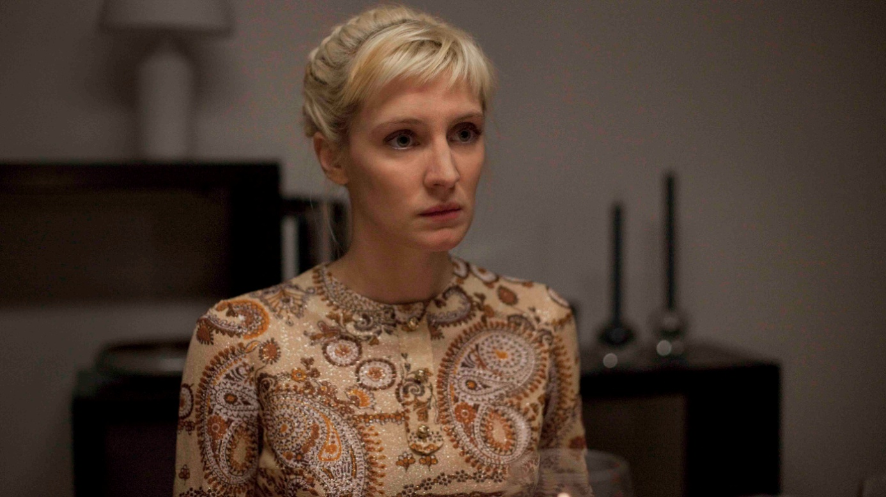
BIOGRAFIEN
BERNARD BELLEFROID DREHBUCH / REGIE
Bernard Bellefroid wurde 1978 in Lüttich geboren. Nach einem erfolgreichen Abschluss in Kommunikationswissenschaft folgte ein Studium an der renommierten Brüsseler Filmhochschule l'INSAS im Fachbereich Regie. Im Jahr 2003 begann Bellefroid mit der Arbeit an seinem vielbeachteten Dokumentarfilm GACACA – TÄTIGE BUßE NACH DEM VÖLKERMORD IN RUANDA, der 2006 mehrfach auf internationalen Filmfestivals ausgezeichnet wurde. Daneben veröffentlichte er 2003 die Novelle IBUKA MUZUNGU , die den großen Preis des Novellenwettbewerbs „La fureur de lire“ der französischsprachigen Gemeinschaft in Belgien gewann. MELODYS BABY (2014) ist nach LA R'EGATE (2009) der zweite Spielfilm des jungen Belgiers.

SPIELFILME
2014 MELODYS BABY
Französisches Filmfestival Angoulême
Montreal World Film Festival -> Preis der Ökumenischen Jury Besondere Erwähnung
2009 LA RÉGATE (THE BOAT RACE)
Drehbuchpreis der Fondation Beaumarchais
Preis des Publikums und der Juniorenjury der FIFF Namur 2009
Publikumspreis Festival Premiers Plans Angers 2010
Offizieller Wettbewerb der Internationalen Filmfestspiele Rom 2009

KURZFILME (Auswahl)
2002 QUAND ON EST MORT ON NE RESPIRE PLUS (Auswahl Festivals)
Festival Premiers Plans Angers
Internationales Festival der Mexikanischen Kunst- und Filmakademie

DOKUMENTARFILME (Auswahl)
2006 GACACA – TÄTIGE BUßE NACH DEM VÖLKERMORD IN RUANDA
Großer Preis der Filmfestspiele Vues d’Afrique 2006
Bayard-Preis in Gold des Festival International du Film Francophone (FIFF) in Namur 2006
Großer Dokumentarfilmpreis Festival International Docville de Leuven
Friedensfilmpreis des Unabhängigen Filmfests Osnabrück 2006
Preis des Conseil General, Festival des Europäischen Films in Vannes
Großer Dokumentarfilmpreis des Festival International Cinéfleuve
RACHAEL BLAKE EMILY
Rachael Blake, 1971 im australischen Perth geboren, studierte Schauspiel am National Institute of Dramatic Art in Sydney. Nach mehreren TV-Engagements wurde sie 2001 für ihre Rolle im Filmdrama LANTANA (2001) mit dem Australian Film Institute Award sowie dem IF Award ausgezeichnet. In den folgenden Jahren spielte Blake unter anderem an der Seite von Sam Neill in PERFECT STRANGER (2003) sowie gemeinsam mit Clive Owen im US-Thriller ENTGLEIST (2005). 2011 war die Australierin in Julia Leighs vielbeachtetem Drama SLEEPING BEAUTY zu sehen.

SPIELFILME (Auswahl)
2014 MELODYS BABY
Beste Darstellerin zusammen mit Lucie Debay, Montréal World Film Festival
2013 MY MISTRESS
2011 SLEEPING BEAUTY
2010 CHERRY TREE LANE
2009 PINPRICK
2008 SUMMER
2005 ENTGLEIST
2003 PERFECT STRANGERS
2001 LANTANA
1997 P.C. - EIN GENIE AUF VIER PFOTEN

FERNSEHEN (Auswahl)
2013 SERANGOON ROAD
2012 THE STRAITS
2009 THE PRISONER - DER GEFANGENE
2006-2007 SUBURBAN SHOOTOUT – DIE WAFFEN DER FRAUEN
2007 CLAPHAM JUNCTION
2004 AUF WIEDERSEHEN, PET
2000 DIE 3 STOOGES
2000 DER TOD FLIEGT MIT
1997-1999 WILDSIDE
LUCIE DEBAY MELODY

Lucie Debay begann 2005 mit einem Masterstudium an der renommierten Brüsseler Filmhochschule l'INSAS, das sie 2009 mit Auszeichnung beendete. Seit 2006 ist die junge Belgierin vor allem auf der Theaterbühne zu Hause. Nach zahlreichen Kurzfilmrollen, gab sie 2009 in SOMEWHERE BETWEEN HERE AND NOW ihr Spielfilmdebüt.

SPIELFILME (Auswahl)
2015 DAEDALUS (auch am Drehbuch beteiligt)
2014 UN FRANCAIS
2014 MELODYS BABY
Beste Darstellerin zusammen mit Lucie Debay, Montréal World Film Festival
2012 REGARDS
2012 BEVOR DER WINTER KOMMT
2008 SOMEWHERE BETWEEN HERE AND NOW

KURZFILME (Auswahl)
2013 TERRITOIRE
2013 L’HOMME QUI SAIT
2012 ROADSIDE GIRLS
2011 A NEW OLD STORY
2009 UN DUEL

THEATER (Auswahl):
2013 J’AI ÉCRIT “PAR CONTUMACE” (Astrid Mignon-Deman)
2013 KING DOM (Manah Depauw): Bit Teatergarsjen, Norwegen
2013 LA PEUR (Armel Rousse): Nationaltheater Brüssel
2012 HEROES (JUST FOR ONE DAY) (Vincent Hennebicq): Nationaltheater Brüssel
2011 PLAY LOUD (Falk Richter): Theater Brüssel
2010 L’INSURRECTION QUI VIENT (Coline Struyf
2009 SI DEMAIN VOUS DÉPLAIT (Armel Roussel)
2006 TRAGE DIA ENDOGONIDIA (Roméo Castellucci): Théatre du Maillon, Straßburg

Kahlil Gibran: EURE KINDER

